|  |  |  |
| --- | --- | --- |
|  | **Carátula para entrega de prácticas** | |
| Facultad de Ingeniería | | Laboratorio de docencia |

Laboratorios de computación

salas A y B

|  |  |
| --- | --- |
| *Profesor:* | Garcia Morales Karina |
| *Asignatura:* | Fundamentos de programacion. |
| *Grupo:* | 19 |
| *No de Práctica(s):* | 03 |
| *Integrante(s):* | Bautista Lopez Rodolfo |
| *No. de Equipo de cómputo empleado:* |  |
| *No. de Lista o Brigada:* | 06 |
| *Semestre:* | 2021-02 |
| *Fecha de entrega:* | 08-Junio-2021 |
| *Observaciones:* |  |
|  |  |

CALIFICACIÓN: __________

Práctica de estudio 03: Solución de problemas y Algoritmos.

**Objetivo:**

Elaborar algoritmos correctos y eficientes en la solución de problemas siguiendo las etapas de Análisis y Diseño pertenecientes al Ciclo de vida del software.

**Actividades:**

• A partir del enunciado de un problema, identificar el conjunto de entrada y el conjunto de salida.

• Elaborar un algoritmo que resuelva un problema determinado (dado por el profesor), identificando los módulos de entrada, de procesamiento y de salida.

Ejemplo 1

PROBLEMA: Determinar si un número dado es positivo o negativo.

RESTRICCIONES: El número no puede ser cero.

DATOS DE ENTRADA: Número real.

DATOS DE SALIDA: La validación de si el número es positivo

SOLUCIÓN:

1.- Solicitar un número real diferente a cero.

2.- Evaluar si el número es imaginario, si el numero es imaginario pasa al punto 3, si el numero no es imaginario se pasa al punto 4.

3.-Imprimir un mensaje de que no se aceptan números imaginarios, se devuelve al usuario al punto 1.

4.-Evaluar si el numero es 0, si el numero es 0 se devuelve al usuario al punto 1. si el numero no es 0 se pasa al punto 5.

5.- Si el número no tiene una parte imaginaria o es = 0, se pueden evaluar si el numero es mayor a 0, si el numero es mayor a 0 se pasa al paso 6. si el numero es menor a 0 se pasa al paso 7.

6. imprimir “numero ingresado” es positivo, pasar al paso 8.

7. imprimir “numero ingresado” es Negativo, pasar al paso 8.

8.- Preguntar al usuario si desea ingresar otro número, si el usuario dice “si” el programa se reinicia, si el usuario dice “no” el programa se termina.

Ejemplo 2

PROBLEMA: Obtener el mayor de dos números dados.

RESTRICCIONES: Los números de entrada deben ser diferentes.

DATOS DE ENTRADA: Número real.

DATOS DE SALIDA: La impresión del número más grande.

SOLUCIÓN:

1.- Solicitar un primer número real.

2.- Solicitar un segundo número real.

3.- En caso de que ambos numero sean iguales se regresa al paso 1. En caso de ser diferentes se procede al paso 4.

4. Se procede a validar dos condiciones  
 4.1.- Si el primer numero es mayor al segundo numero, entonces se puede afirmar que el primer un mero es el mayor.   
 4.2.- Si el segundo numero es mayor al primer numero, entonces se puede afirmar que el segundo numero es el mayor.

Ejemplo 3

PROBLEMA: Obtener el factorial de un número dado. El factorial de un número está dado por el producto de ese número por cada uno de los números anteriores hasta llegar a 1. El factorial de 0 (0!) es 1.

RESTRICCIONES: El número de entrada debe ser entero y no puede ser negativo.

DATOS DE ENTRADA: Número entero.

DATOS DE SALIDA: La impresión del factorial del número.

1.- Solicitar un número real.

2.- Si el numero es <0 regresar al paso 1, en caso contrario pasar al punto 3.

3.- Si el numero es mayor igual a 0 se comienza un contador en 2 y un factorial en 1 y se procede al punto 4.

4.- Si el contador en menor a el numero proceder a el paso 4.1.

4.1.- Realizar la operación contador*factorial y guardar el resultado en factorial y proceder a el paso 4.2.

4.2.- Incrementar el contador en +1 y repetir el paso 4.

5.- Si el contador es mayor al numero se procede a mostrar el contenido de factorial y terminar el programa.

**Ejercicio 1**

PROBLEMA: Seguir el algoritmo para obtener una figura

ENTRADA: Hoja tamaño carta en limpio, regla y lápiz.

SALIDA: Figura correcta.

Algoritmo

1. Dibuja una V invertida. Empieza desde el lado izquierdo, sube, y baja hacia el lado derecho, no levantes el lápiz.

2. Ahora dibuja una línea en ángulo ascendente hacia la izquierda. Debe cruzar la primera línea más o menos a 1/3 de la altura. Todavía no levantes el lápiz del papel.

3. Ahora, dibuja una línea horizontal hacia la derecha. Debe cruzar la V invertida más o menos a 2/3 de la altura total. Sigue sin levantar el lápiz.

4. Dibuja una línea en un ángulo descendente hasta el punto de inicio. Las líneas deben unirse.

5. Ahora ya puedes levantar el lápiz del papel. Has terminado la estrella de 5 puntas.

**Ejercicio 2**

PROBLEMA: Seguir el algoritmo para obtener una figura

ENTRADA: Hoja tamaño carta en limpio, regla y lápiz.

SALIDA: Figura correcta.

Algoritmo

1. Empieza dibujando un círculo con un compás. Coloca un lápiz en el compás. Coloca la punta del compás en el centro de una hoja de papel.

2. Ahora gira el compás, mientras mantienes la punta apoyada en el papel. El lápiz dibujará un círculo perfecto alrededor de la punta del compás.

3. Marca un punto en la parte superior del círculo con el lápiz. Ahora, coloca la punta del compás en la marca. No cambies el radio del compás con que hiciste el círculo.

4. Gira el compás para hacer una marca en el propio círculo hacia la izquierda. Haz una marca también en el lado derecho.

5. Ahora, coloca la punta del compás en uno de los puntos. Recuerda no cambiar el radio del compás. Haz otra marca en el círculo.

6. Continúa moviendo la punta del compás a las otras marcas, y continúa hasta que tengas 6 marcas a la misma distancia unas de otras. Ahora, ya puedes dejar tu compás a un lado.

7. Usa una regla para crear un triángulo que empiece en la marca superior del círculo. Coloca el lápiz en la marca superior. Ahora dibuja una línea hasta la segunda marca por la izquierda. Dibuja otra línea, ahora hacia la derecha, saltándote la marca de la parte más baja. Complementa el triángulo con una línea hacia la marca superior. Así completarás el triángulo.

8. Crea un segundo triángulo empezando en la marca en la base del círculo. Coloca el lápiz en la marca inferior. Ahora conéctala con la segunda marca hacia la izquierda. Dibuja una línea recta hacia la derecha, saltándote el punto superior. Completa el segundo triángulo dibujando una línea hasta la marca en la parte inferior.

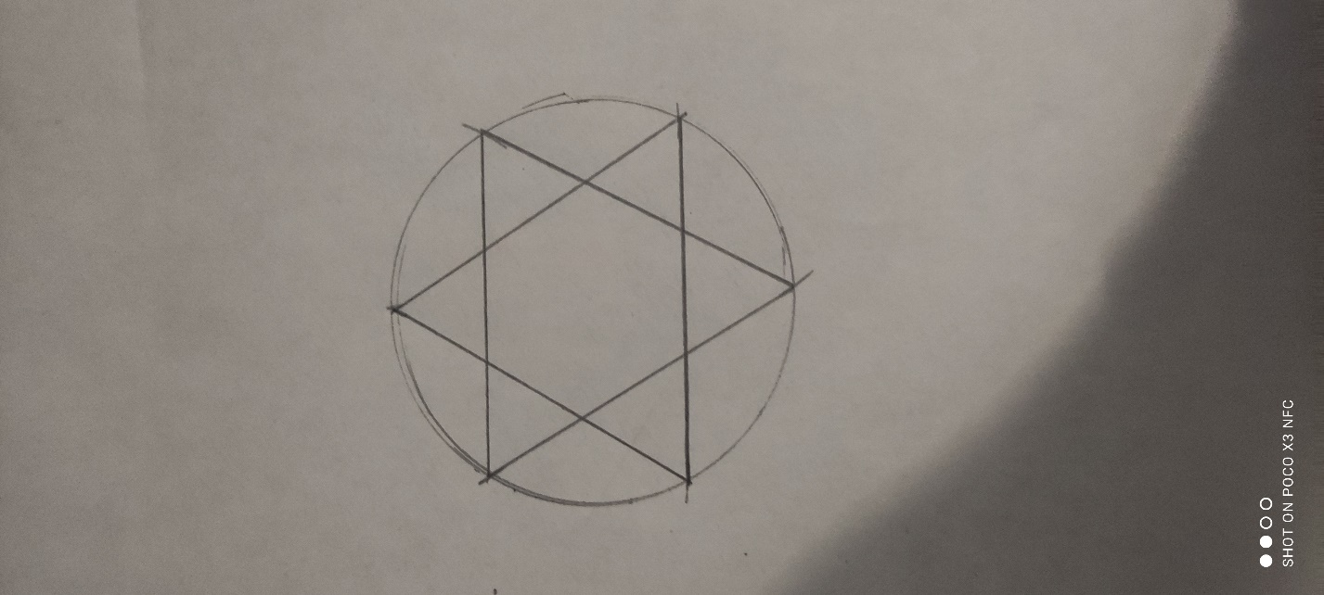9. Borra el círculo. Has terminado de dibujar tu estrella de 6 puntos.

Tarea:

1. Describe las salidas de los ejercicios finales y la comparación entre ambos algoritmos.

En ambos se obtiene una estrella como salida pero con diferentes características cada algoritmo es diferente porque en uno se busca hacer las cosas mas precisas con el compas mientras que el otro es a mano alzada

1. ¿Qué se necesita para dar solución a un problema?

Primero identificar el problema y plantar vías de solución tomando en cuenta los pros y contras de cada uno, también importante buscar ambigüedades para caer en ciclos sin fin.

1. Describe las fases del ciclo de vida del desarrollo de software explicadas en clase e ilustra

Definición de necesidades: En este punto o fase se tienen que establecer las necesidades que nos presenta el problema a resolver.

Análisis: En este paso el equipo del proyecto asigna recursos y planifica el tiempo de duración del proyecto.

Diseño: En esta fase ya se comienza a visualizar la solución con la ayuda de las anteriores fases. Se hace un diseño lógico y otro físico.

Codificación: Esta fase también denominada ‘fase de programación’ o ‘fase de desarrollo’ es en la que elige el lenguaje de programación más conveniente, y se desarrollan programas ejecutables y sin errores de manera eficiente.

Pruebas: Esta fase junto con la fase de desarrollo entra en un ciclo continuo hasta que se completan el desarrollo y las pruebas. Probamos, probamos y luego volvemos a probar tanto como sea necesario hasta que la funcionalidad sea del 100%.

4. Analizar las  siguientes problemáticas, desglosando y dando solución al problema identificando claramente su conjunto de entrada (datos de entrada), el conjunto de salida (datos de salida) y restricciones, si es que tiene.

* En una playa el estacionamiento cobran $ 2.5 por hora o fracción. Determinar cuanto debe pagar un cliente por el estacionamiento de su vehículo, conociendo el tiempo de estacionamiento en horas y minutos.

Solución:

1.Revisar la hora de entrada.

2.Calcular las horas dentro en el estacionamiento

3. Si hay minutos hay que seguir al paso 5. Sí no hay al paso 6.

4.Cobrar los minutos como otra hora si minutos es >0

5.Multiplicar las horas y fracciones por $2.5

6. Obtener el costo del estacionamiento y finalizar el programa.

* Dados dos números realizar suma, resta, producto y división (considerar  el dividendo  ≠ 0).

1.Ingresar el primer número (≠0)

2.Ingresar el segundo número (≠0).

3.Realizar numero1+numero2, y guardar en res1 para pasar al paso 7.

4.Realizar numero1-numero2, y guardar en res2 para pasar al paso 8.

5.Realizar numero1*numero2, y guardar en res3 para pasar al paso 9.

6.Realizar nnumero1/numero2, y guardar en res4 para pasar al paso 10.

7. Imprimir el contenido de res1, res2, res3, y res4 y finalizar el programa.

* Dados tres números; si el primero es negativo, deberá realizar el producto de los tres,  y en caso contrario realizará  la suma.

Solución:

1.Ingresar el primer número (≠0)

2.Ingresar el segundo número (≠0).

3.Ingresar el tercer número (≠0).

4.Identificar si es negativo o positivo el primer número. Si es negativo ir al paso 5, si es positivo ir al paso 7.

5.Realizar n1*n2*n3 y guardar en res1.

6. Imprimir el contenido de res1.

7. Realizar n1+n2+n3 y guardar en res2.

8. Imprimir el contenido de res2.